辉和蓝牙助手(小程序v1.0版本)

**目录**

1 功能 3

2 进入小程序 3

3 登录授权 3

4 初始化 3

5 搜索与连接 4

6 发送指令 4

7 断开连接 4

# 功能

开启蓝牙,通过微信小程序连接4.0及以上的设备,进行调试

# 进入小程序

直接在微信搜索辉和蓝牙助手**或**扫描以下二维码进入小程序

# 登录授权

成功进入小程序之后直接进入授权界面，点击微信授权按钮之后稍等一到两秒在手机号授权中选择允许，如果用户有权限直接登录成功，否则会有错误提示

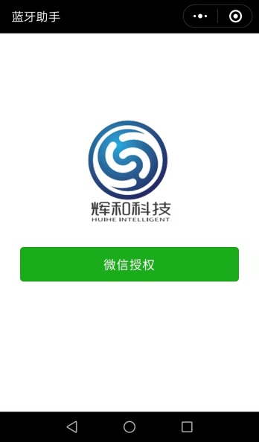 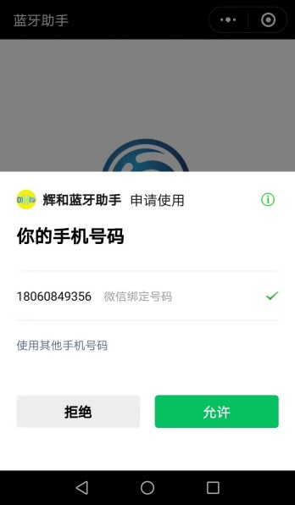

# 初始化

登录成功之后进入初始化页面，主要作用是检测手机是否开启蓝牙,或手机是否支持蓝牙功能，如果初始化成功就可以搜索附近蓝牙设备，进行调试

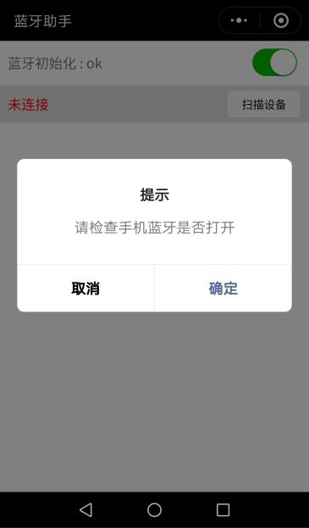

# 搜索与连接

当初始化成功之后点击扫描设备按钮，页面将会显示出**有名称**的蓝牙设备，点击下方列表的设备进行连接操作

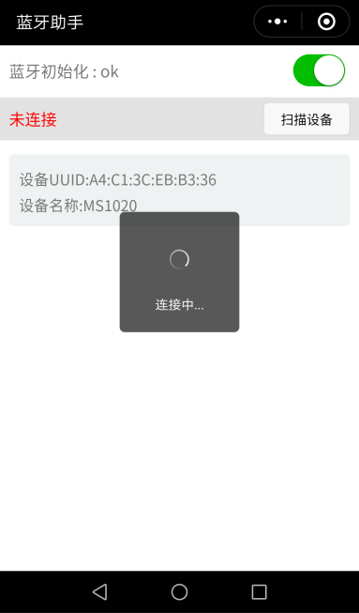

# 发送指令

连接成功之后进入自动跳转调试界面，直接接收蓝牙推送，下方输入框可输入调试指令或选择指令发送

# 断开连接

再次点击初始化按钮断开调试，或重新扫描可断开当前设备蓝牙连接